Урок информатики "Новые инструменты Paint" (4-й класс)
Тип урока: комбинированный урок.

Цель урока: Развитие творческого мышления учащихся; введение новых понятий: инструменты кисть, распылитель, кривая, надпись.
Образовательные задачи урока:
Закрепление знаний и умений по теме урока;
Формирование умений работы с инструментами кисть, распылитель, кривая, надпись в практической работе.
Развивающие задачи урока:
Развитие познавательного интереса;
Формирование творческих способностей;
развивать логическое мышление, память.
Воспитательные задачи урока:
Воспитание аккуратности, умение работать самостоятельно;
Формирование информационной культуры учащихся.

Форма работы на уроке:
Индивидуальная, групповая, коллективная;
Устная, письменная;
Практическая работа на компьютере.

Структура урока.
Организационный момент -2 мин.
Проверка выполнения домашнего задания - 4 мин.
Актуализация опорных знаний и умений - 15 мин.
Физкультминутка - 2 мин
Контроль знаний учащихся - 10 мин
(работа за компьютером)
Гимнастика для глаз - 2 мин.
Подведение итогов урока. Рефлексия. - 3 мин.
Информация о домашнем задании-1-2 мин

ХОД УРОКА
- Сообщение темы и постановка целей урока
Учитель. Здравствуйте, ребята. Сегодня мы продолжаем знакомиться с инструментами графического редактора, и наша задача – научиться работать с новыми кнопками на панели инструментов.
- Проверка домашнего задания (устный опрос)
- Актуализация полученных знаний
Устная разминка:
- Игры «Кот в мешке»
Каждый ученик вытаскивает из мешка карточку – пиктограмму и рассказывает о назначении инструмента графического редактора.

- С помощью каких инструментов можно нарисовать данные предметы?
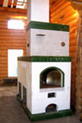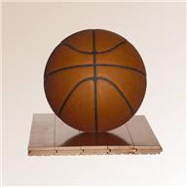
Физкультминутка (упражнения в движении)
- Работа за компьютером
Практическая работа.
Я помочь тебе хочу –
Делай всё, как научу!
Мы ведем сначала ровно –
Ниточка прямая,
А потом мы аккуратно
Мышку отпускаем.
Сделав дела половину,
Установим в середину
Этой нитки мышки «нос»,
Кнопку жмём, чтоб здесь «прирос».
Мышку в сторону ведем –
Этим нитку изогнем,
Чтоб закончить дело сразу –
Щелкни мышкою два раза. (кривая)
А) Нарисовать с помощью инструмента Кривая – цветок.
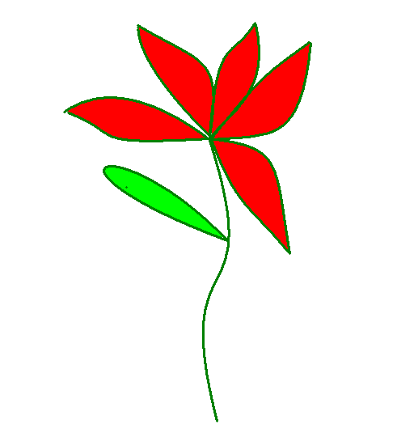
Физкультминутка (разминка для глаз)
Выбираем карандаш
И начнем рисунок наш.
Коричневую веточку
Нарисовала Светочка
Зеленые иголочки –
Каждый понемножечку.
А вышли чтоб пушистыми,
Для них возьмем мы … (кисточки)
* * *
В кончик краску нанесите –
Получился огонек,
Это ты его зажег
Инструментом … (распылитель)
В) Нарисовать с помощью инструментов Распылитель, Кисть, Надпись – деревья.
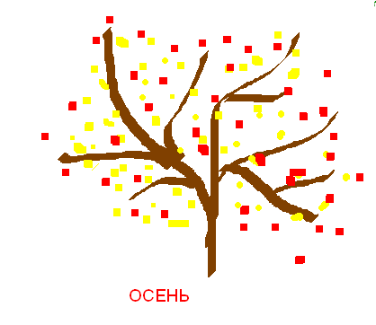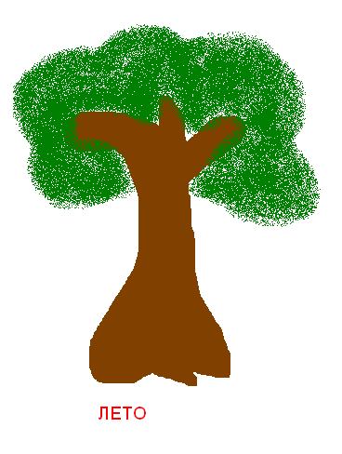
- Подведение итога урока
Рефлексия
Понравилось ли вам работать с новыми инструментами? Считаете ли вы их нужными, важными? Чему вы научились?
- Домашнее задание.

